Les aventuriers de Claude Monet: Objectif Louvre !!!

Nous accédons aux antiquités égyptiennes par le fossé médiéval du château construit par Philippe Auguste en 1190 au Moyen-Age. Mais revenons dans l'antiquité...

Salle 1 La crypte du Grand Sphinx:
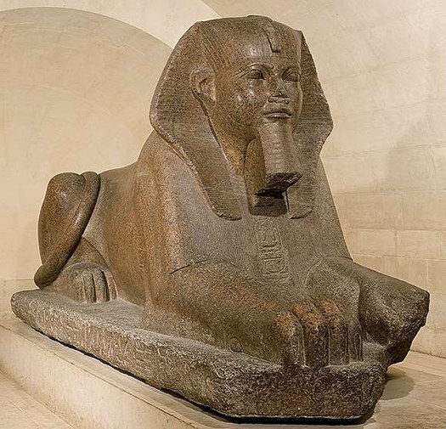
Il y a longtemps, des lions rôdaient dans le désert égyptien. Les rois aimaient les chasser et se faire représenter sous la forme de cet animal: prouvez le en décrivant le sphinx ( corps et tête )

_ _ _ _ _ _ _ _ _ _ _ _ _ _ _ _ _ _ _ _ _ _ _ _ _ _ _ _ _ _ _ _ _ _ _ _ _ _ _ _ _ _ _ _ _ _ _ _ _ _ _ _ _

_ _ _ _ _ _ _ _ _ _ _ _ _ _ _ _ _ _ _ _ _ _ _ _ _ _ _ _ _ _ _ _ _ _ _ _ _ _ _ _ _ _ _ _ _ _ _ _ _ _ _ _ _

_ _ _ _ _ _ _ _ _ _ _ _ _ _ _ _ _ _ _ _ _ _ _ _ _ _ _ _ _ _ _ _ _ _ _ _ _ _ _ _ _ _ _ _ _ _ _ _ _ _ _ _ _
n'oubliez pas de citer dans votre réponse « griffes, barbe postiche, coiffe »

Salle 3 Les poissons du Nil:

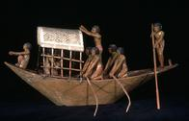

Disposer d'un bateau est signe de richesse. Dans les tombeaux des propriétaires, on dépose donc une maquette en bois où le propriétaire est souvent représenté assis avec une fleur.
Observez la vitrine centrale et choisissez une barque pour la décrire ( forme, accessoires, personnages )
_ _ _ _ _ _ _ _ _ _ _ _ _ _ _ _ _ _ _ _ _ _ _ _ _ _ _ _ _ _ _ _ _ _ _ _ _ _ _ _ _ _ _ _ _ _ _ _ _ _ _ _

_ _ _ _ _ _ _ _ _ _ _ _ _ _ _ _ _ _ _ _ _ _ _ _ _ _ _ _ _ _ _ _ _ _ _ _ _ _ _ _ _ _ _ _ _ _ _ _ _ _ _ _ Sur quel fleuve naviguaient ces barques ? Citez les animaux présents

_ _ _ _ _ _ _ _ _ _ _ _ _ _ _ _ _ _ _ _ _ _ _ _ _ _ _ _ _ _ _ _ _ _ _ _ _ _ _ _ _ _ _ _ _ _ _ _ _ _ _ _

_ _ _ _ _ _ _ _ _ _ _ _ _ _ _ _ _ _ _ _ _ _ _ _ _ _ _ _ _ _ _ _ _ _ _ _ _ _ _ _ _ _ _ _ _ _ _ _ _ _ _ _

Salle 4 Le Mastaba
( chapelle de la tombe d'Akhethétep )

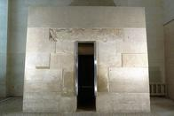

C'est une chapelle décorée pour le mort. Les prêtres y venaient pour déposer des offrandes, car, pour les Égyptiens anciens, il faut nourrir le mort dans l'au-delà. A droite il y a des reproductions des scènes d'offrandes: décrivez les présents apportés ( objets, nourriture, et animaux )

_ _ _ _ _ _ _ _ _ _ _ _ _ _ _ _ _ _ _ _ _ _ _ _ _ _ _ _ _ _ _ _ _ _ _ _ _ _ _ _ _ _ _ _ _ _ _ _ _ _ _ _

_ _ _ _ _ _ _ _ _ _ _ _ _ _ _ _ _ _ _ _ _ _ _ _ _ _ _ _ _ _ _ _ _ _ _ _ _ _ _ _ _ _ _ _ _ _ _ _ _ _ _ _
Point Bonus !!! Que veut dire le mot « Mastaba » ?!

_ _ _ _ _ _ _ _ _ _ _ _ _ _ _ _ _ _ _ _ _ _ _ _ _ _ _ _ _ _ _ _ _ _ _ _ _ _ _ _ _ _ _ _ _ _ _ _ _ _ _ _

suite: Les travaux agricoles
vitrine 3 la chapelle d'Ounsou
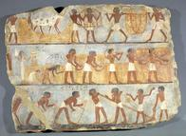

Placez aux bons endroits les travaux ou objets agricoles suivants: « labour, récolte, araire, faucille, aire de dépiquage par les bœufs, transport des épis »
Attention !!! cette peinture se lit de bas en haut !

Salle 5 Le menu de Tepemânkh:

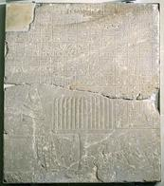

Tepemânkh est le défunt, il est assis devant son menu. Comme beaucoup d'Égyptiens, il avait peur « de manquer » dans l'autre monde. Observez les aliments que ses fils lui ont préparés et citez-en 1 ou 2 qui relèvent de

l'agriculture: _ _ _ _ _ _ _ et _ _ _ _ _ _ _ l'élevage: _ _ _ _ _ _ _ et _ _ _ _ _ _ _

la chasse: _ _ _ _ _ _ _ et _ _ _ _ _ _ _ la pêche: _ _ _ _ _ _ _ et _ _ _ _ _ _ _

Salle 6 L'écriture

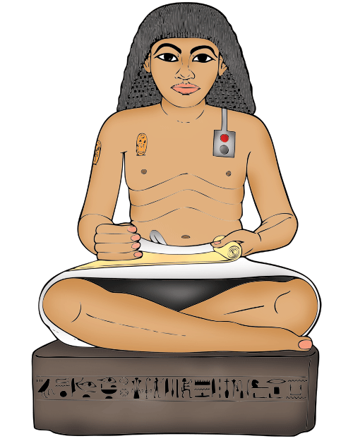
Le scribe est assis par terre en tailleur, ce qui lui permet de dérouler le papyrus, il n'y a pas de table ( ni pour écrire, ni pour manger ) dans l'Égypte ancienne !
Observez la vitrine centrale et citez ( avec leur usage respectif ) 4 accessoires utilisés par les scribes:

_ _ _ _ _ _ _ _ _ _ _ _ _ _ _ _ _ _ _ _ _ _ _ _ _ _ _ _ _ _ _ _ _ _ _ _ _ _ _ _ _ _ _ _ _ _ _ _ _ _ _ _

_ _ _ _ _ _ _ _ _ _ _ _ _ _ _ _ _ _ _ _ _ _ _ _ _ _ _ _ _ _ _ _ _ _ _ _ _ _ _ _ _ _ _ _ _ _ _ _ _ _ _ _

Salle 8 à la maison:

Observez le mobilier dans la vitrine centrale et citez les deux matériaux utilisés pour la fabrication des meubles:

_ _ _ _ _ _ _ _ _ _ _ _ _ _ _ _ _ _ _ _ _ _ _ _ _ _ _ _ _ _ _ _ _ _ _ _ _ _ _ _ _ _ _ _ _ _ _ _ _ _ _ _
En Égypte, on ne se met pas à table, mais devant les plateaux et les coupes: il n'y a donc pas de table. Quel est l'autre élément du mobilier habituel au XXIème siècle qui n'apparait pas ?

_ _ _ _ _ _ _ _ _ _ _ _ _ _ _ _ _ _ _ _ _ _ _ _ _ _ _ _ _ _ _ _ _ _ _ _ _ _ _ _ _ _ _ _ _ _ _ _ _ _ _ _

Salle 9 la mode !

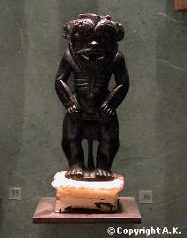
C'est un étui à kohol ( vitrine 2 ), qui souligne le regard ( en noir ) et protège de la lumière

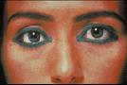
Les femmes, comme les hommes se maquillent.

Choisissez et décrivez un bijou ou accessoire de mode:

_ _ _ _ _ _ _ _ _ _ _ _ _ _ _ _ _ _ _ _ _ _ _ _ _ _ _ _ _ _ _ _ _ _ _ _ _ _ _ _ _ _ _ _ _ _ _ _ _ _ _ _ _

_ _ _ _ _ _ _ _ _ _ _ _ _ _ _ _ _ _ _ _ _ _ _ _ _ _ _ _ _ _ _ _ _ _ _ _ _ _ _ _ _ _ _ _ _ _ _ _ _ _ _ _ _
Il y a cependant une matière très utilisée dans la fabrication des bijoux qui montre la richesse du pays: c'est
_ _ _ _ _ _ _

Salle 10 La musique, oui ! La musique...
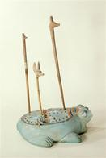
et les jeux

Le jeu des _ _ _ _ trous est l'ancêtre du jeu de _ _ _ _ _ _

Après avoir cité 4 instruments de musique _ _ _ _ _ _ _ _ _ _ _ ; _ _ _ _ _ _ _ _ _ _ _ ;

_ _ _ _ _ _ _ _ _ _ _ et _ _ _ _ _ _ _ _ _ _ _

questions bonus !!! pourquoi voit-on dans la vitrine de droite en entrant un singe flûtiste !!??
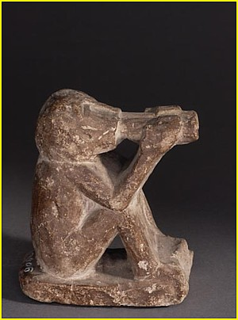

_ _ _ _ _ _ _ _ _ _ _ _ _ _ _ _ _ _ _ _ _ _ _ _ _ _ _ _ _ _ _ _ _ _ _ _ _ _ _ _ _ _ _ _ _

_ _ _ _ _ _ _ _ _ _ _ _ _ _ _ _ _ _ _ _ _ _ _ _ _ _ _ _ _ _ _ _ _ _ _ _ _ _ _ _ _ _ _ _

Salle 13 la crypte d'Osiris

C'est une énorme cuve en _ _ _ _ _ _ qui contenait la _ _ _ _ du pharaon Ramdams III

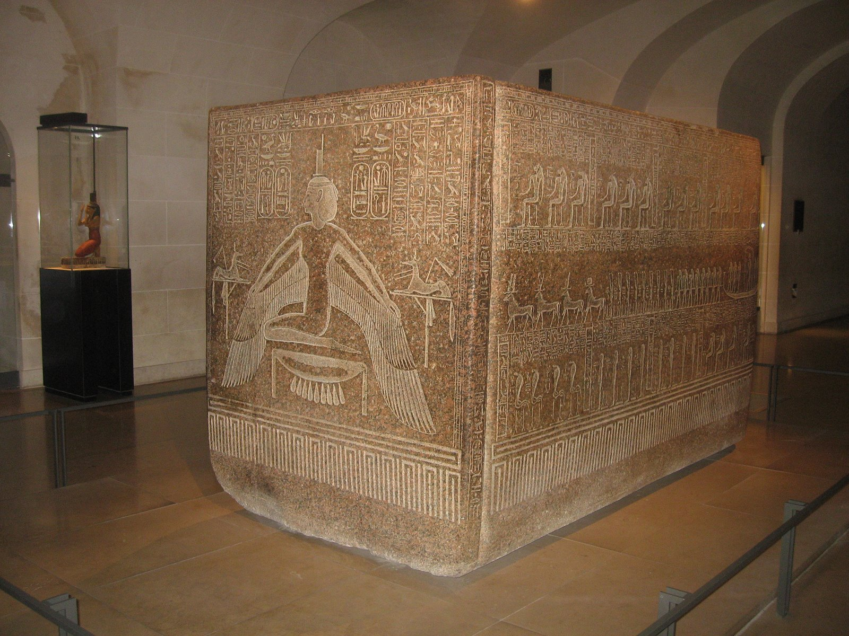
A chaque extrémité de la cuve, est représentée une déesse. L'une est l'épouse d'Osiris ( avec un symbole sur la tête ): comment s'appelle-telle ?

_ _ _ _ _ _ _ _ _ _ _ _ _ _ _ _ _ _ _ _ _ _ _ _ _ _ _ _ _ _ _ _ _ _ _ _ _

A l'autre extrémité, Nephtys, sa sœur: décrivez la.

_ _ _ _ _ _ _ _ _ _ _ _ _ _ _ _ _ _ _ _ _ _ _ _ _ _ _ _ _ _ _ _ _ _ _ _ _

L'Obélisque de la Concorde

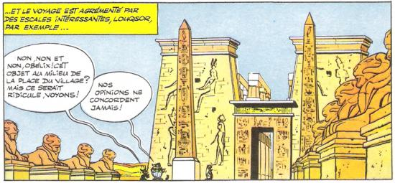

Un est visible à Paris, l'autre au temple de _ _ _ _ _

Fin de votre mission d'égyptologues !!!

avez-vous relevé le défi ???

Nom: Note / appréciations du professeur: _ _ _ _

Prénom:

Classe:

Date de ma sortie au Louvre:

Professeurs accompagnateurs:

Feuille Annexe : Je connais le Monde Antique

1/ Monuments et Pays

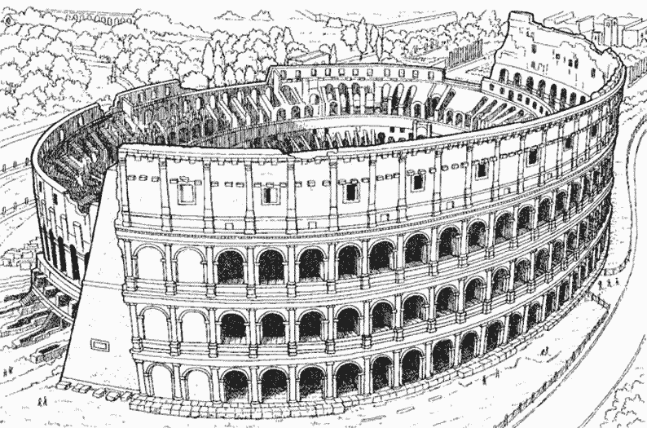
Indique en dessous de chaque image le pays où tu pourrais voir ces monuments
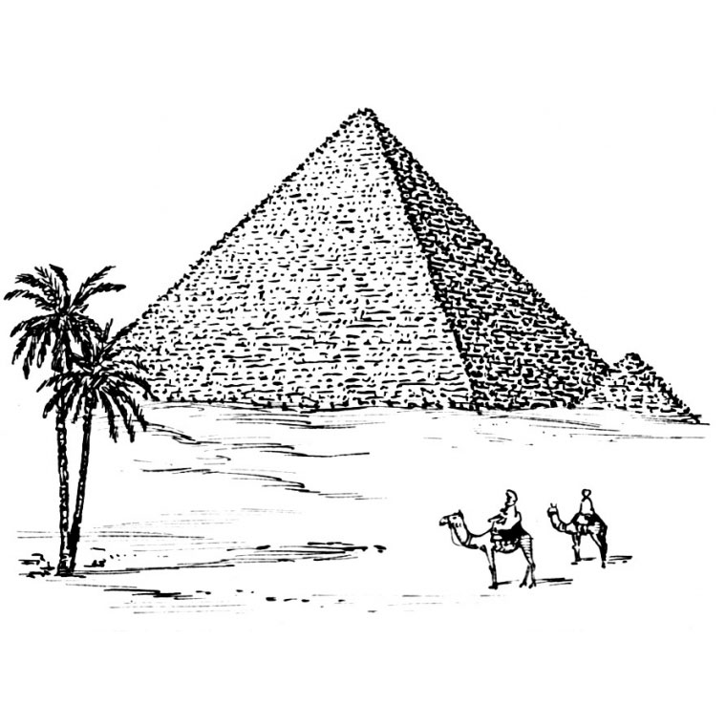
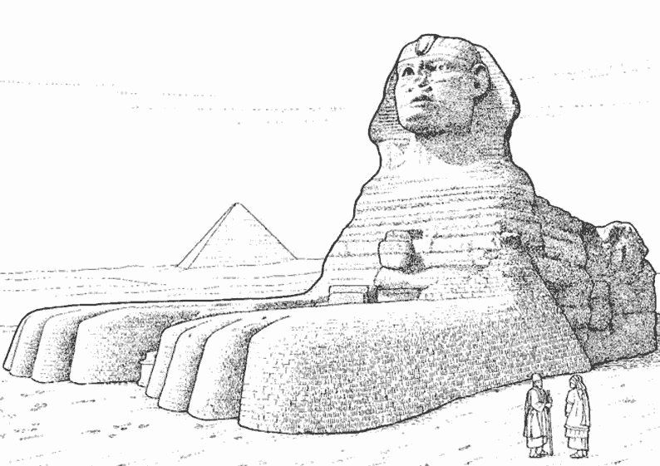
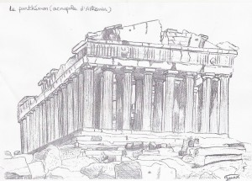
__________ __________ __________ __________

2/ Hiéroglyphes

En t'aidant du tableau, écris ton nom et ton prénom en hiéroglyphes ( Attention, il faut reproduire des sons et non l'orthographe )

________________________________________________________________________

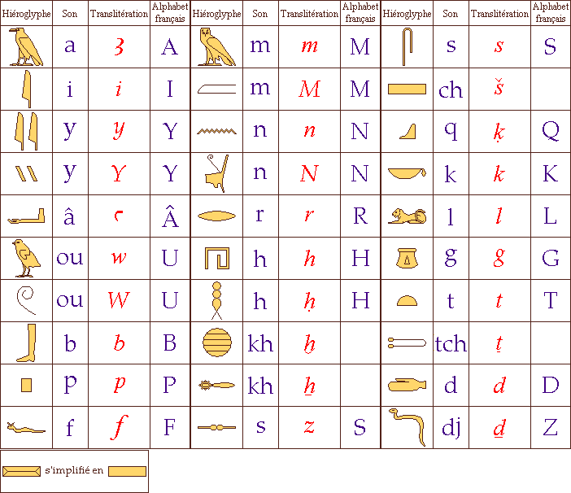
Voici les cartouches de Cléopâtre et de Ptolémée. Rends à chacun son identité en t'aidant du tableau

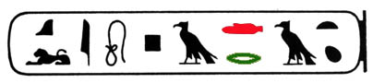
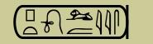

_________________ ________________

3/ Les 7 Merveilles du Monde Antique

voici une liste de monuments célèbres. Entoure les 7 Merveilles du Monde Antique

Le château de Versailles, la pyramide de Khéops, les jardins suspendus de Babylone, Big Ben, le temple d'Artémis, le Taj Mahal, le Mausolée d'Halicarnasse, le colosse de Rhodes, la Tour Eiffel, le phare d'Alexandrie, la tour de Pise, la statue chryséléphantine de Zeus, l'Arc de Triomphe, la Basilique Saint Pierre de Rome, la Grande muraille de Chine.

4/ Mots cachés

retrouve dans le tableau les mots scribe, momie, pyramide, obélisque, sarcophage, Nil

A | B | C | G | H | I | G | K | L | X | Y | Z | B | C | I | O | U | O | D | F
E | G | A | H | P | O | C | R | A | S | Q | R | S | T | M | O | B | A | J | I
C | T | T | T | L | A | E | B | O | U | T | I | J | A | G | E | G | H | E | O
A | R | R | O | Y | I | G | M | U | I | S | G | A | I | L | L | A | U | D | P
S | I | H | P | M | B | R | N | I | L | K | Y | U | I | L | A | M | P | I | J
C | U | I | O | J | C | A | P | T | M | R | G | S | K | O | O | R | I | M | I
E | K | M | L | O | L | N | O | Y | N | A | Q | F | U | J | B | E | E | A | J
D | G | J | U | A | U | K | I | X | O | U | S | O | A | E | L | M | A | R | B
I | U | O | I | E | A | I | L | Z | E | D | Y | P | O | C | R | A | S | Y | U
U | S | C | R | I | B | R | E | S | M | U | S | C | R | I | M | I | L | P | O

5/ Charades

_ Mon premier est le petit nom du grand père, mon deuxième est un nationalité, mon tout est le nom du support qu'utilisait les Egyptiens pour écrire :_____________
_ Mon premier sert à guider les marins, mon deuxième est un pronom personnel de la 3ème personne du singulier, mon tout est le nom que l'on donnait aux rois égyptiens :______________
_ Mon premier est cultivé par l'agriculteur, mon deuxième est la 4ème voyelle de l'alphabet, mon troisième est un animal roi de la savane. Mon tout est le nom du savant français qui a déchiffré les hiéroglyphes :___________
_ Mon premier est le nom général que l'on donne au tibia, mon deuxième est la troisième voyelle de l'alphabet, mon troisième est la forme du verbe rire à la 2ème personne du singulier au présent. Mon tout est le nom d'un dieu égyptien :________________
_ Mon premier est le mâle de la louve, mon second est l'antépénultième ( avant avant dernière ) consonne de l'alphabet, mon troisième est un métal précieux. Mon tout est le nom du lieu d'où vient l'obélisque :______________

